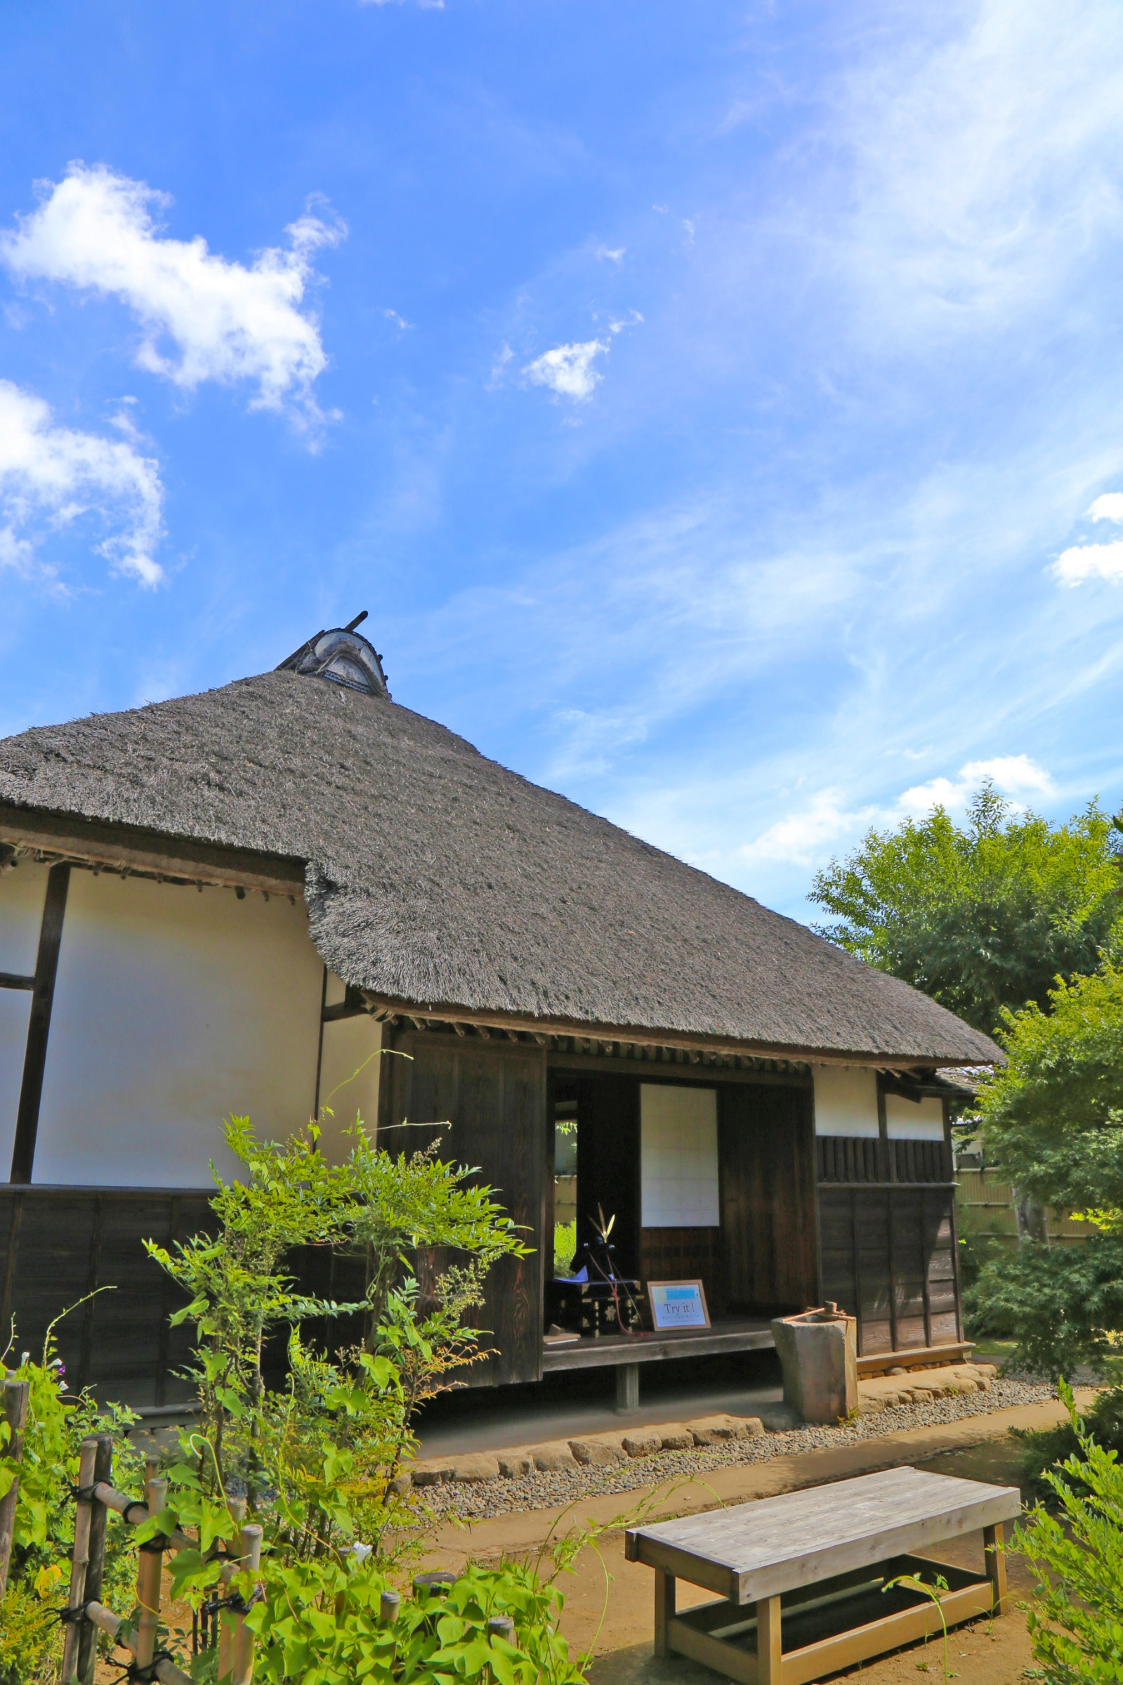
さ くら ぶ け やしき さ くらじょう つか ぶ し
す え ど
きゅうかわら け じゅうたく きゅう たじま けじゅうたく
きゅうたけい けじゅうたく
せいび こうかい

とくしょく
佐倉学
【ワークシートのねらい】
「佐倉武家屋敷」は、佐倉城に仕える武士たちが
住んでいた江戸時代の屋敷です。
現在は、「旧河原家住宅」「旧但馬家住宅」
「旧武居家住宅」の３つの武家屋敷を
整備・公開しています。
このシートは、武家屋敷のことを
より深く知るためにつくりました。
武家屋敷の特色や、武士たちの生活を
学んでいただければと思います。

佐倉武家屋敷
ワークシート

小学校 年 組 名前

武家屋敷ってどんなところ？ の中をうめてみよう
・現在公開されている武家屋敷は、約 年前に建てられた。
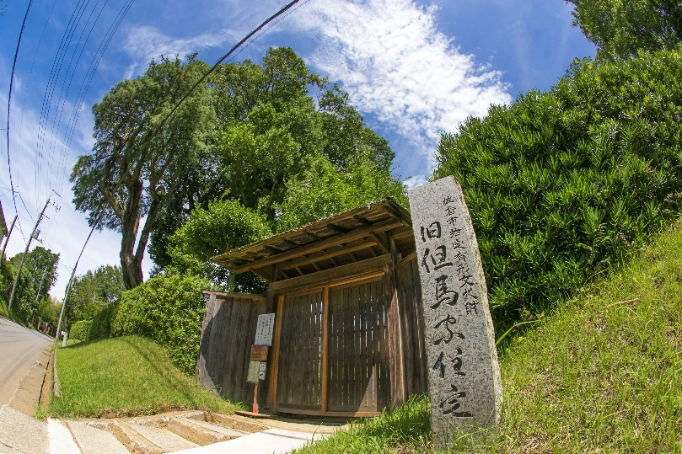

・佐倉城は、まわりの土地より高い のうえにつくられたため、
坂やくらやみ坂といった名前のついた坂が多くある。
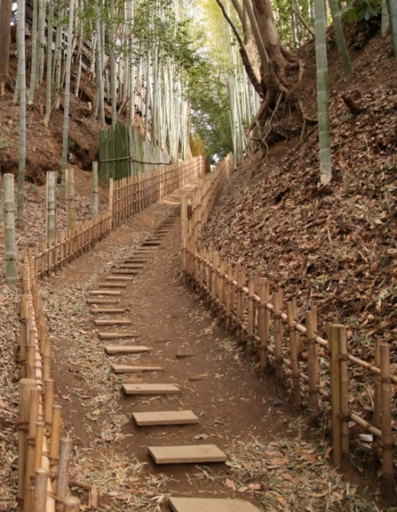

＊ちなみに＊
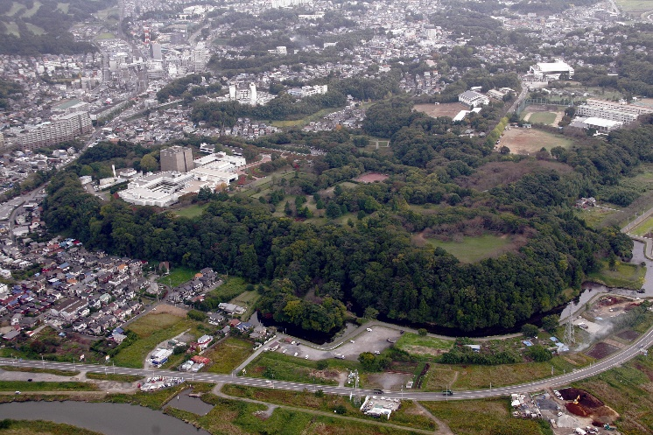
日本のお城というと石垣をつかった大きな城をイメージするかと思いますが、佐倉城には石垣が使われていません。その代わりに自然の地形を活かし、土塁やお堀で守りを固めた「土づくり」の城なのです。今は、残念ながら城の建物は残っていませんが、城全体の遺構や土塁、お堀が残っています。
武家屋敷ってどんなところ？
３つの武家屋敷のとくちょうを説明した文章をひとつ選んで、
（ ）に①～③の番号を入れてこたえよう。

旧河原家住宅 （ ） 旧但馬家住宅 （ ）
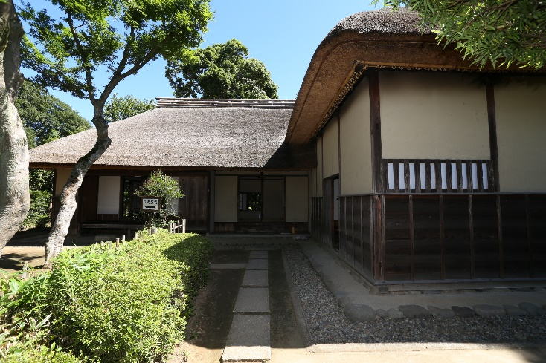
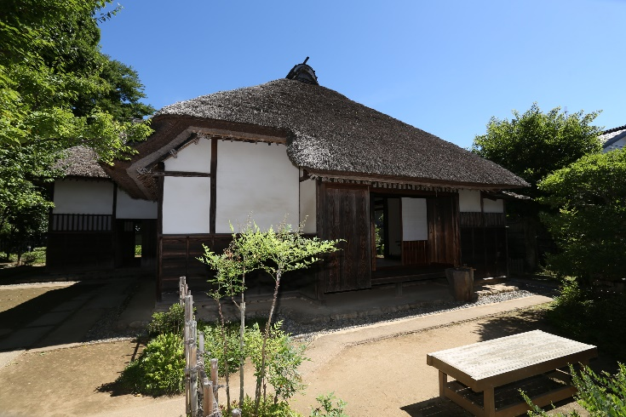

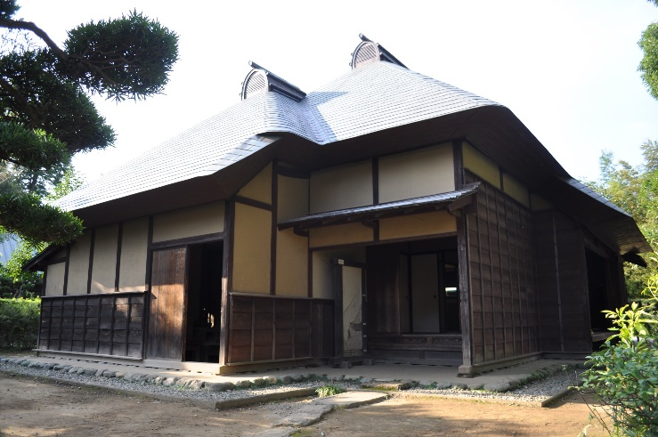
旧武居家住宅 （ ）

＜説明文＞
① ３つの中で、一番広い武家屋敷です。
② ３つの中で、一番古い武家屋敷です。
③ 建物のなかで資料を展示している武家屋敷です。

武家屋敷と今の家をくらべてみると…？
武家屋敷と今の家をくらべてみたとくちょうを説明した文の中の
をうめてみよう。

①武家屋敷の屋根
旧河原家住宅と旧但馬家住宅の屋根は、 屋根といいます。

②武家屋敷の玄関
玄関はいくつかあり、正面の玄関は 玄関といいます。

③武家屋敷の台所
土間には、 がありこれでご飯を炊いていました。

さいごに
見学してみてあなたが気になった、興味をもった部屋や展示物をひとつ
えらんで書いてください。
どこが気になったのか、興味をもったのかその理由も書いてみましょう。
気になった、興味をもった部屋や展示物
その理由

